ВНИМАНИЕ

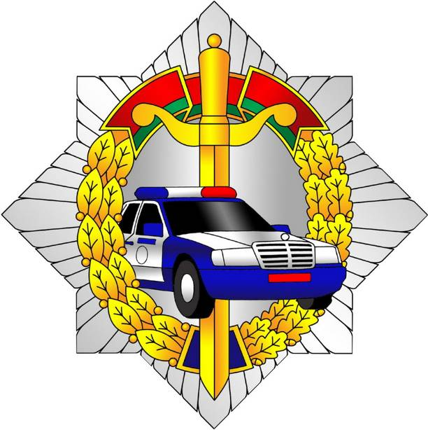
С 31 декабря по 9 января
в целях принятия упреждающих мер, направленных на профилактику дорожно-транспортного травматизма в период новогодних и рождественских праздников
проводится
Республиканская профилактическая акция

За 11 месяцев на дорогах области по вине нетрезвых водителей произошло 32 дорожно-транспортных происшествия: 9 человек погибли, 32 получили травмы.

ГАИ напоминает всем:
пьянство за рулем приводит к смерти рано…или поздно…ВСЕГДА!

УГАИ УВД Могилевского облисполкома

